Martes 19 mayo
Hola chichos/as, buenos días:
Todos los esquemas y ejercicios los tenéis que enviar para poder ver vuestro trabajo. Si los esquemas los hacéis en el cuaderno los hacéis una foto y me los mandáis.
TODOS los ejercicios: cada uno tiene debajo un apartado que pone “Respuestas”, lo tenéis que hacer ahí.
Comenzamos con un poquito de neurociencia para todos los públicos.
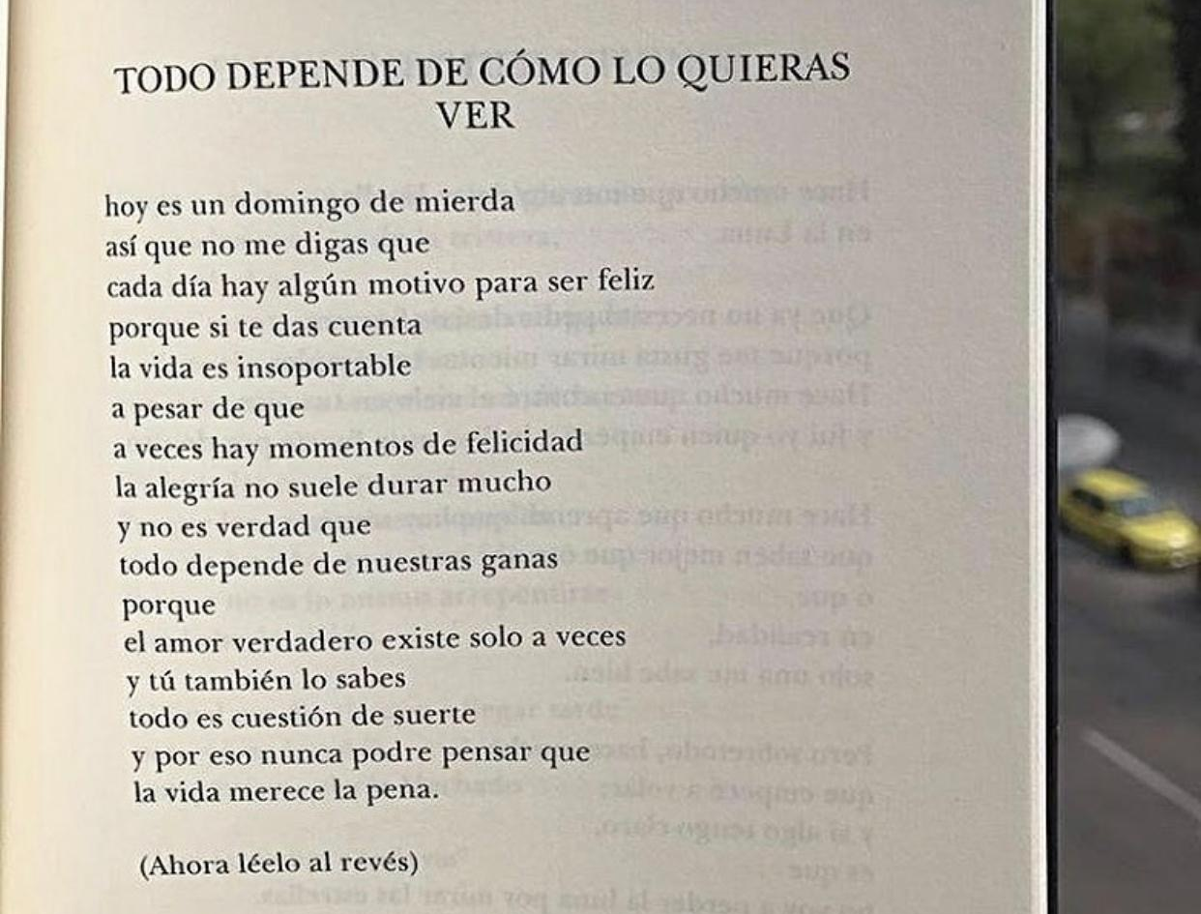
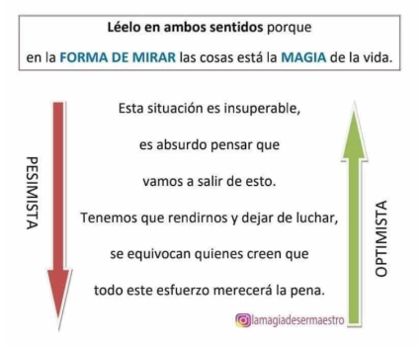
Seguimos con el tema 11.
Página 128: Las máquinas.
Nº 1. Leer y hacer el esquema en el cuaderno. Foto y enviar.
Nº 2. Realiza los siguientes ejercicios.
Respuesta:

Respuesta:

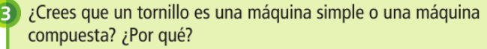
Respuesta:

Nº 3. Ve estos vídeos.
el electromagnetismo y los imanes
https://youtu.be/PaHJ9dxfMdY
campo magnético terrestre
https://youtu.be/Jgf8tEknwaE
https://youtu.be/hHHmlYgcuZ0
experimentos magnéticos con supervisión de adultos.
https://youtu.be/deErQDrPmZ0

Para el fin de semana
Nº 4. Crea una máquina simple con los materiales que tengas en casa. Foto y enviar.
“Una vez hechas las tareas y los ejercicios y para dudas, puedes contactar conmigo en el siguiente e-mail”:
veronica.tauler@sanviatorvalladolid.com

